Comunicación humana
La comunicación humana es un proceso social que no se limita a transmitir palabras. También comunica mediante imágenes, gestos, objetos, espacios, sonidos e interfaces tecnológicas. Las imágenes pueden ser semejantes, convencionales —basadas en acuerdos sociales— o abstractas.
Además, la comunicación:
- Es un proceso y también un resultado.
- Necesita algún código compartido para que pueda ser comprendida.
- Puede realizarse mediante diferentes medios y tecnologías.
- No es necesariamente un proceso de un solo sentido: el receptor puede reaccionar y modificar la interacción.
- Puede darse entre dos personas, de uno a muchos o de muchos a uno.

Comunicación mediada
La comunicación mediada permite que un mismo mensaje llegue a muchas personas y está relacionada con los medios y las tecnologías. Desde la imprenta hasta Internet y las redes sociales, los medios fueron transformando la velocidad, la escala y las formas de circulación de la información.
Actualmente, las redes sociales hacen que la separación entre emisor y receptor sea menos clara, porque los usuarios pueden producir, compartir y responder contenidos. Esto genera fenómenos como la sobrecarga informativa, fragmentación de audiencias, fake news, burbujas informativas y sesgos de confirmación.

Trasmitir: un mensaje viaja desde un punto de origen hacia un destino
- Construir sentido: Los particiantes interpretan y ajustan el sentido en una interacción

Los 4 modos de comunicación
- Oral: palabra hablada.
- Escrita: registro en un soporte.
- Gestual: cuerpo y expresión.
- Icónica: imágenes y convenciones.
Además, pueden reforzarse, complementarse o contradecirse entre sí.

Diferencia entre comunicación oral y escrita
Oral:
- Se produce con palabras habladas.
- Suele requerir compartir tiempo, código y situación.
Escrita:
- Queda registrada.
- Puede circular sin compartir tiempo ni espacio.
- Permite revisar el mensaje antes de publicarlo.

3. La comunicación gestual puede ser intencional o involuntaria
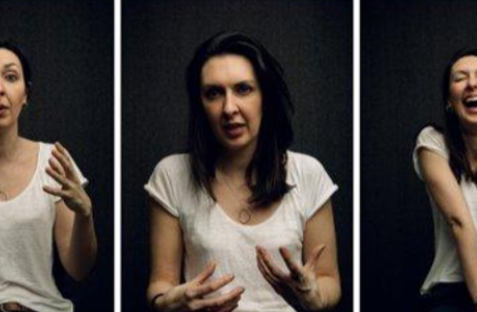
Una comunicación gestual puede ser intencional o involuntaria.
Además de los gestos, comunican:
- mirada
- postura
- tono
- distancia
Y estos elementos pueden reforzar o contradecir lo que se dice verbalmente.

4. Las imágenes necesitan código y contexto
Tu resumen dice que las imágenes pueden ser semejantes, convencionales o abstractas, pero el archivo agrega algo importante:

Las imágenes no “hablan solas”.
Una fotografía, pictograma, plano o meme necesitan códigos y contexto para ser interpretados. Además, el texto puede orientar la lectura posible.
La fórmula que da la clase es:
IMAGEN + TEXTO + CONTEXTO

Modelos de comunicación

1. Shannon y Weaver — Modelo matemático
Es un modelo lineal y técnico. Surgió para resolver problemas relacionados con la transmisión de información: que una señal pudiera llegar de un punto a otro con la menor pérdida posible.
Elementos: Fuente → Transmisor → Canal → Receptor → Destino
Su preocupación principal es que el mensaje llegue correctamente y pueda ser descifrado. El concepto fundamental que incorpora es el ruido, es decir, cualquier interferencia que dificulte que el mensaje llegue correctamente.
Límite: explica muy bien el transporte de la información, pero no alcanza por sí solo para explicar la comunicación humana porque deja afuera aspectos como:
- silencios
- gestos
- tono de voz
- contexto
- relaciones entre las personas.

2. Roman Jakobson
Jakobson plantea que la comunicación está formada por diferentes elementos y que cada elemento activa una función del lenguaje.
Elementos principales:
- Emisor: inicia la comunicación.
- Receptor: recibe el mensaje.
- Mensaje: contenido que se comunica.
- Código: sistema utilizado para construir y comprender el mensaje.
- Canal: medio por el que circula.
- Contexto: situación y entorno en el que se produce la comunicación.
Para analizar un mensaje no alcanza con preguntarse solamente “¿qué dice?”, sino también cómo está construido, quién lo produce, a quién está dirigido y en qué contexto aparece.

3. Escuela de Palo Alto — Modelo orquestal
Surge como alternativa al modelo lineal. Entiende la comunicación como una interacción social permanente.
No existe un único emisor que transmite algo a un receptor pasivo. Todos los participantes influyen en la construcción del sentido mediante:
- palabras
- gestos
- silencios
- posturas
- miradas
- espacios
- tiempos
- vínculos.
Por eso se utiliza la metáfora de “la orquesta”: todos participan simultáneamente y se van ajustando durante la interacción.

Las 3 dimensiones
Sintáctica → construcción
¿Cómo se organiza y transmite el mensaje?
- Relaciones entre signos, códigos, canal

Semántica → significado
¿Qué significa el mensaje? ¿Cómo se interpreta mediante códigos y convenciones compartidas?
- interpretación del mensaje mediante códigos y convenciones compartidas

Pragmática → efecto
¿Qué produce el mensaje en el otro? ¿Cómo afecta la conducta o el vínculo?
- Efectos sobre la conducta, los vínculos y la situación comunicativa.
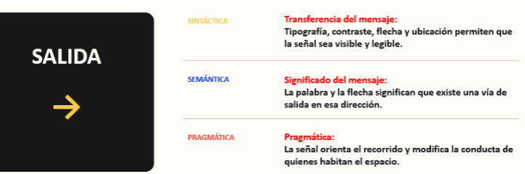
Sintáctica = trasferencia del mensaje:
- Tipografía, contraste, flecha y ubicación permiten que señal sea visible y legible

Semántica = significado del mensaje:
- La palabra y la flecha significan que existe una via de salida n esa dirección

Pragmatica
- La señal orienta el recorrido y modifica la conducta de quienes habitan el espacio

Del telégrafo a la orquesta

Telégrafo
- Una secuencia lineal con origen y destino
- El éxito depende de que el mensaje llegue y pueda ser descifrado

Palo alto
- Una coordinación continua entre participantes
- El sentido se ajusta en tiempo real según el contexto y la relación

Axiomas de la comunicación


Aximona 1. Es imposible no comunicar
- Todo comportamiento puede adquirir valor de mensaje dentro de una situación. Incluso el silencio comunica. Eje: no responder, mirar para otro lado
- En diseño: La ausencia de señalización en un edificio también comunica: puede producir desorientación o exclusión

Axioma 2. Todo mensaje define una relación
- La forma en que se comunica algo también establece o refleja una relación entre los participantes. La relación puede modificar la manera en que se interpreta el contenido.
- Depende de la forma en la que se dice, como lo toma la otra persona
- En diseño: un local puede decir ¨bienvenidos¨ y al mismo tiempo comunicar distancia mediante barreras, vigilancias o una entrada inaccesible.

Axioma 3. Cada parte ordena la secuencia
- Cada participante interpreta los hechos desde su propio punto de vista y organiza qué considera causa y respuesta.
- En diseño: se agregan carteles porque la gente se pierde: la gente se pierde porque el espacio termina saturado de carteles.
Usuarios: no encontramos las funciones, porque hay muchos botones
Diseñador: agregamos botones porque los usuarios no encuentran las funciones

Axioma 4. Lenguaje digital y analógico
- Digital: utiliza palabras y signos codificados.
- Analógico: comunica mediante formas no verbales, como gestos, imágenes, tonos, posturas, etc.
- En diseño: el texto ¨acceso para todos¨ contradice lo analógico si la entrada solo tiene escaleras

Axioma 5 - Simetría y complementariedad
- Simétrica: los participantes se posicionan en un plano de igualdad.
- ejemplo: dos compañeros debaten una idea. Puede aparecer una escalada por demostrar quién tiene razón
- Complementaria: los participantes ocupan posiciones diferentes dentro de la relación.
- ejemplo: docente- estudiante o médico- paciente. Puede rigidizarse si una posición nunca admite respuestas
- En diseño: una mesa redonda favorece simetría; un escenario elevado o un mostrador alto refuerza complementariedad

Semiótica
La semiótica es el estudio de los signos. Los signos permiten representar, comunicar e interpretar algo.

Saussure — Semiología
- Ferdinand de Saussure propone la semiología, que estudia la vida de los signos dentro de la sociedad.

Para Saussure, el signo tiene dos partes:
- Significante → forma material del signo
Ejemplo: la palabra escrita “casa”.
- Significado → concepto asociado
La idea mental de una casa.
- Se interesa principalmente por cómo funcionan los signos dentro de un sistema.

Peirce — Semiótica
- Charles Peirce plantea una concepción más amplia del signo. Lo entiende como una relación de tres elementos:

- Representamen → lo que percibimos como signo.
- Objeto → aquello a lo que el signo hace referencia.
- Interpretante → la interpretación que se genera del signo.
Además, introduce la idea de semiosis, que es el proceso continuo de interpretación mediante el cual un signo puede llevar a otro signo y generar nuevas significaciones.

Roland Barthes — “La cocina del sentido”
- Barthes plantea que los objetos cotidianos no solamente cumplen una función, también significan. Un objeto puede transmitir ideas, valores y significados culturales.
- Por eso, el ser humano moderno está constantemente “leyendo” signos: no solamente textos, sino también:
- imágenes
- gestos
- comportamientos
- objetos
- espacios.

Hay dos niveles de lectura:
- Lectura literal: lo que vemos directamente.
- Lectura de segundo sentido: lo que ese elemento significa cultural, social o ideológicamente.

- Por eso Barthes propone “entrar en la cocina del sentido”: no quedarse con la apariencia o función del objeto, sino analizar qué otros significados transmiten.
- El sentido no se puede analizar de manera aislada.
- Hay que relacionar: FORMA + USO + USUARIO + CONTEXTO CULTURAL.



Los objetos cumplen una función y al mismo tiempo significa:


Estatus Deseo Estilo

El sentido aparece al relacionar forma, uso, usurario y contexto cultural

Aplicado al Diseño Gráfico
- El diseño organiza signos en diferentes escalas. Por eso, una decisión aparentemente estética —una tipografía, un color, una imagen, un espacio vacío o una composición— puede participar en la construcción de un significado cultural.
- Idea clave para acordarte: El diseño no solo sirve para comunicar algo: también construye significado.


